新中国前三⼗年的科技成就之九（1961，1962）
接上期。
有⼈说，新中国前三⼗年的⼯业化是废铜烂铁；有⼈说，新中国前三⼗年没有什么成就；有⼈说新中国前三⼗年科技没有成就；也有⼈说⽂⾰⼗年更是没有科技成就。
事实是什么样呢？
笔者根据《中华⼈⺠共和国⽇史》、《伟⼤的⼗年》（1959年9⽉出版）、《中华⼈⺠共和国⼯业⼤事记》、《中华⼈⺠共和国经济⼤事记》、《⼈⺠⽇报》等资料，对新中国前三⼗年的成就做了整理，作为⼀个系列，逐篇介绍给⼤家。
1961年4⽉16⽇华北地区第⼀⼝⻅油井——⼭东东营构造“华8”井钻获⼯业油流,从⽽发现渤海湾第⼀个油⽥——东⾟油⽥。
1961年4⽉辽宁省⾩新发电⼚全部建成,总装机容量达到57.4万千⽡。该⼚于1952年重建，当时是全国最⼤的⽕⼒发电⼚。
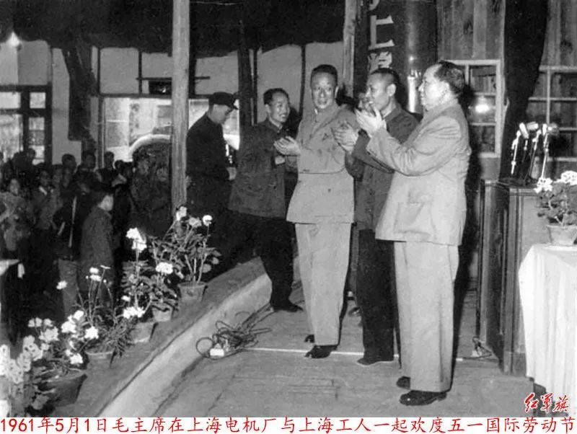
1961年11⽉17⽇中国⾃制的两套年产2.5万吨合成氨氮肥设备分别在浙江衢州化肥⼚和上海吴泾化⼯⼚安装完成,并⽣产了合格的合成氨。参加制造设备的⼯⼚有:上海锅炉⼚、上海压缩机⼚、上海⼤隆机器⼚、上海⿎⻛机⼚等。
1961年12⽉28⽇新华社报道，国产第⼀台裂化油泵最近在沈阳试制成功。
1962年1⽉28⽇湖南省柘溪⽔电站第⼀台机组(7.25万千⽡）投产。该站共装机6台，总容量44.75万千⽡，于1975年6⽉24⽇全部建成投产。
1962年1⽉中国⾃⾏设计的初教6型⻜机设计定型被正式批准,投⼊成批⽣产。
1962年1⽉兰州化学⼯业公司年产5000吨的炼⼚⽓裂解、分离装置建成投产,在国内第⼀次⽤⽯油⽓为原料⽣产出⼄烯。
1962年4⽉1⽇⿊⻰江炼油⼚(现⼤庆⽯化总⼚)破⼟动⼯。
1962年4⽉中国科学院计算技术研究所、北京有线电⼚研制的104型通⽤数字电⼦计算机通过国家鉴定。
1962年5⽉⻢钢⻋轮轮箍⼯程动⼯建设。该⼯程为中国⾃⾏设计、⾃⼰制造设备、⾃⼰建设的⼀个现代化⼯⼚。
1962年6⽉中国⾃⾏设计制造的第⼀台1.2万吨⾃由锻造⽔压机在上海重型机器⼚试⽣产。
1962年6⽉江南造船⼚制成中国⾃⾏研究设计的第⼀台12000吨⾃由锻⽔压机。
1962年7⽉16⽇红光电⼦管⼚试制成功35SX2B显像管通过国家鉴定,并投⼊⽣产。
1962年9⽉26⽇上海吴泾化肥⼚⾸期⼯程建成试⻋。该⼚为中国第⼀座⾃⾏设计、⾃⾏施⼯、⾃⼰建造设备的⼤型氮肥⼚。⾸期⼯程投产后计划年产合成氨2.5万吨、硫酸8万吨、硫酸铵10万吨。
1962年9⽉⼤连化学⼯业公司碱⼚年产16万吨联合制碱装置建成投产。
1962年10⽉15⽇福建省第座⼤型电⼒排灌站——漳州天宝电⼒排灌站的第⼀级⼯程竣⼯。这座排灌站建设在漳州西郊的天宝附近。这⾥地处九⻰江畔，是⼀⽚冲积平原，也是⽔稻⾼产区和闻名的“天宝⾹蕉”产地。由于地势低洼，过去这⾥经常因旱涝成灾。电⼒排灌站全部建成后，可灌溉漳州巿郊和⻰海、南靖两个县的5万多亩农⽥。其中第⼀级⼯程竣⼯后，可以为1.6万亩农⽥排涝。
1962年10⽉上海安达化纤⼚正式投⼊⽣产。
1962年11⽉3⽇江西上饶铀矿经国家验收,正式投产。
1962年11⽉4⽇⽯景⼭钢铁公司(即⾸钢)改装了⼀座3吨氧⽓顶吹转炉,开始进⾏氧⽓顶吹炼钢⼯艺试验。
1962年11⽉20⽇我国第⼀个⾃⼰设计、制造设备的⼤型氮肥⼚——上海吴泾化⼯⼚试制出第⼀批氮肥。
1962年12⽉9⽇我国第⼀座⾃⼰设计⾃造设备的⼤型氮肥⼚⼀⼀吴泾化⼯⼚试制出⾸批硫酸铵。经过分析，合成氨的浓度为99.8%，达到了国家规定的⼀级品标准;硫酸铵的含氮量在21%以上，达到国家规定的质量标准。
1962年12⽉16⽇天津⼴播器材⼚试制成功500⽡归航机,经国家鉴定,并投⼊⽣产
1962年12⽉25⽇⼀座年产120万吨煤炭的现代化⼤型矿井——协庄⼆号井,在⼭东新汶矿区建成投产。
1962年12⽉上海⾼桥化⼯⼚建成年处理6750吨炼⼚⽓⽣产⼄烯的裂解、分离装置。
1962年株洲硬质合⾦⼚批量⽣产⾼纯钼条。
1962年沈阳有⾊⾦属加⼯⼚和北京有⾊⾦属研究院合作，试制出中国第⼀根纯钛⽆缝管。
1962年贵州汞矿建成投产。
1962年国家计委拨款投资,在上海有⾊⾦属压延⼚建成中国第⼀个镀⻘铜专业化⽣产⻋间。
1962年治疗⾎吸⾍病药物峡喃丙胺(F30066),由上海医药⼯业研究院研制成功。该药对其他寄⽣⾍病如华⽀睾吸⾍病、姜⽚⾍病、蛔⾍病、肠吸⾍病亦有疗效﹐是国际上第⼀个⾮锑剂⼝服的⾎吸⾍病治疗药物,受到国内外重视。
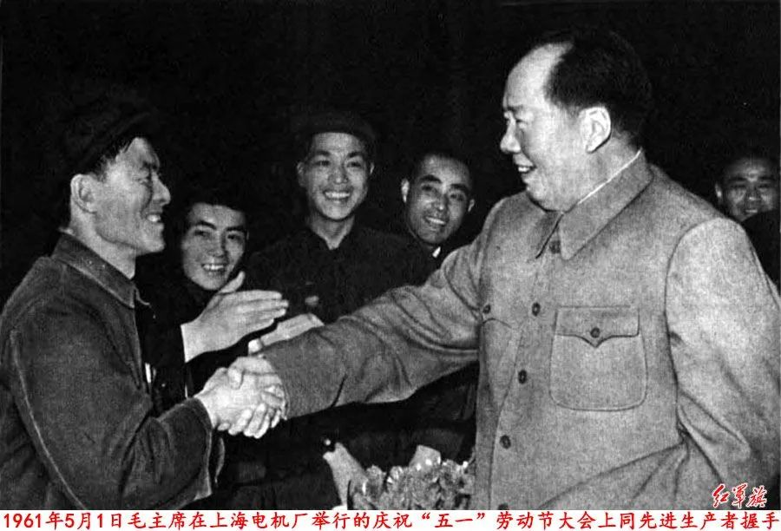
图⽚来⾃“⽑泽东博览⽹”

